MỤC TIÊU:
Kết thúc bài thực hành này bạn có khả năng
- Sử dụng biểu thức EL để truy cập các attribute
- Sử dụng JSTL để lập trình giao diện trong JSP

PHẦN I
Bài 1 (2 điểm)
Thực hiện theo hướng dẫn sau đây để sử dụng biểu thức EL kết xuất thông tin từ attribute trong ServletContext, HttpSession và HttpServletRequest
Bước 1: Tạo StudentController như sau

@Controller @RequestMapping("/student/") public class StudentController {
@Autowired ServletContext application;

@RequestMapping("index")
public String index(HttpServletRequest request, HttpSession session) { application.setAttribute("name", "Phạm Minh Tuấn"); application.setAttribute("level", 2);

session.setAttribute("name", "Nguyễn Thị Kiều Oanh"); session.setAttribute("level", 4);

request.setAttribute("name", "Lê Phạm Tuấn Kiệt"); request.setAttribute("level", 3);

session.setAttribute("salary", 1000); request.setAttribute("photo", "images/poly-sv.png");

return "student/index";
}

}
Bước 2: Tạo view index.jsp với nội dung như sau

<%@ page pageEncoding="utf-8"%>
<!DOCTYPE html>
<html>
<head>
<meta charset="utf-8"/>
<title>Spring MVC</title>
<base href="${pageContext.servletContext.contextPath}/">
<style>
div{

}
</style>
</head>
<body>
display: inline-block; text-align: center; margin: 5px; padding:5px;
border: 1px dotted orangered; border-radius: 5px;

<h1>EL & JSTL</h1>
<div>
<img src="${photo}">
<br>
<strong>${name}</strong>
<em>${salary*level}</em>
</div>
<div>
<img src="${photo}">
<br>
<strong>${name}</strong>
<em>${salary*level}</em>
</div>
<div>

<img src="${photo}">
<br>
<strong>${name}</strong>
<em>${salary*level}</em>
</div>
</body>
</html>
Bước 3: Chạy student/index.htm sẽ có kết quả như sau
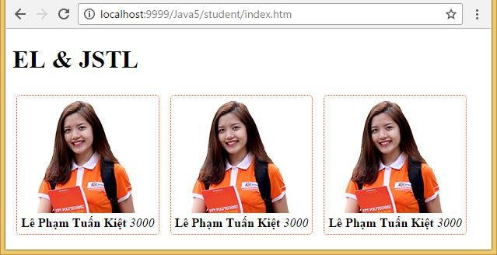
Yêu cầu: Hiệu chỉnh các biểu thức EL để trang web hiển thị với kết quả như sau

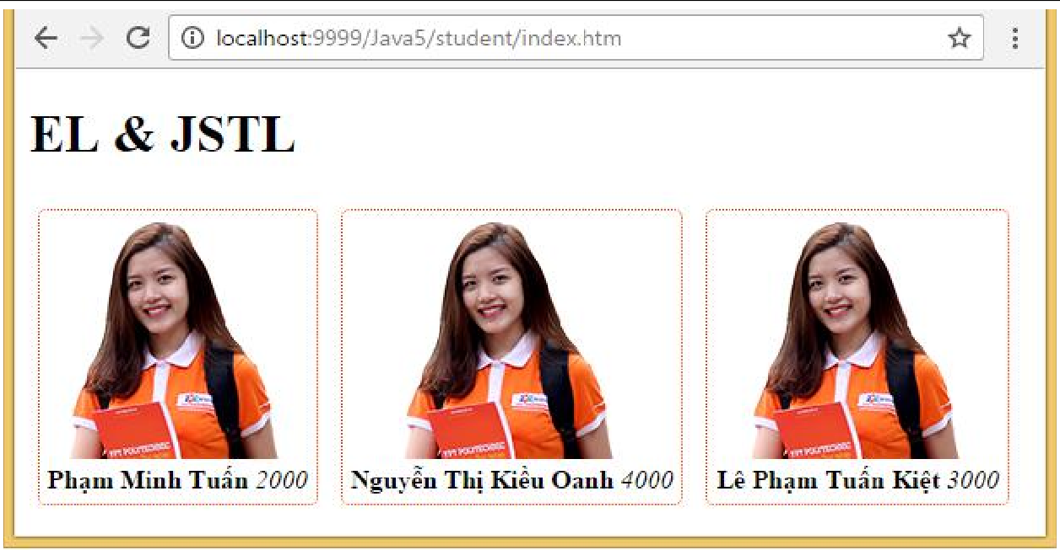

Bài 2 (2 điểm)
Thực hiện theo hướng dẫn sau đây để sử dụng EL truy xuất các thuộc tính bean, Map và Collection
Bước 1: Tạo lớp Student.java có mã như sau
package fu.bean;

public class Student {
private String name; private Double mark; private String major;

public Student(){}

public Student(String name, Double mark, String major) {
this.name = name; this.mark = mark; this.major = major;
}

public String getName() {
return name;
}

public void setName(String name) {
this.name = name;
}
public Double getMark() {
return mark;
}
public void setMark(Double mark) {
this.mark = mark;
}
public String getMajor() {
return major;
}
public void setMajor(String major) {
this.major = major;
}
}
Bước 2: Bổ sung phương thức action vào StudentController ở bài 1 có mã nguồn
như sau:

@RequestMapping("index2")
public String index2(ModelMap model) {
Student sv1 = new Student("Phạm Minh Tuấn", 5.5, "Ứng dụng phần mềm"); Student sv2 = new Student("Nguyễn Thị Kiều Oanh", 9.5, "Thiết kế trang web"); Student sv3 = new Student("Lê Phạm Tuấn Kiệt", 3.5, "Thiết kế trang web");

List<Student> list = new ArrayList<>(); list.add(sv2);
list.add(sv3);

Map<String, Student> map = new HashMap<>(); map.put("OanhNTK", sv2);
map.put("KietLPT", sv3);

model.addAttribute("bean", sv1); model.addAttribute("list", list); model.addAttribute("map", map);

return "student/index2";
}
Bước 3: Tạo view index2.jsp có mã như sau

<%@ page pageEncoding="utf-8"%>
<!DOCTYPE html>
<html>
<head>
<meta charset="utf-8"/>
<title>Spring MVC</title>
<base href="${pageContext.servletContext.contextPath}/">
<style>
li{
list-style: none; line-height: 25px;
}
li>label{
display: inline-block; text-align: right; width:110px;
font-variant: small-caps; font-weight: bold;
}
</style>
</head>
<body>
<h1>EL & JSTL</h1>
<ul>

</ul>
<ul>

</ul>
<ul>

</ul>
</body>
</html>
<li><label>Họ và tên:</label> ${???}</li>
<li><label>Điểm TB:</label> ${???}</li>
<li><label>Chuyên ngành:</label> ${???}</li>

<li><label>Họ và tên:</label> ${???}</li>
<li><label>Điểm TB:</label> ${???}</li>
<li><label>Chuyên ngành:</label> ${???}</li>

<li><label>Họ và tên:</label> ${???}</li>
<li><label>Điểm TB:</label> ${???}</li>
<li><label>Chuyên ngành:</label> ${???}</li>

Yêu cầu: Hiệu chỉnh EL trong index2.jsp để khi chạy student/index2.htm có kết quả hiển thị như sau
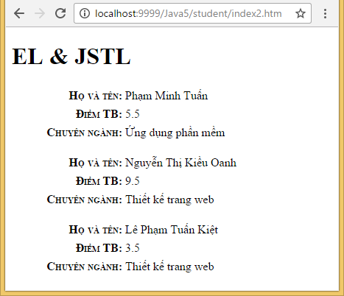
Trong đó:
- Thông tin sinh viên thứ nhất lấy từ bean
- Thông tin sinh viên thứ nhất lấy từ phần tử thứ nhất của list
- Thông tin sinh viên thứ nhất lấy từ phần tử có key là KietLPT

PHẦN II
Bài 3 (2 điểm)
Thực hiện theo hướng dẫn sau đây để hiển thị thêm thông tin danh hiệu của sinh viên nếu điểm từ 9 trở lên trong bài 2 ở trên.
Bước 1: Khai báo thư viện core của JSTL ở đầu trang index2.jsp
<%@ taglib uri="http://java.sun.com/jstl/core_rt" prefix="c" %>

Bước 2: Bổ sung mã HTML sau đây vào cuối mỗi thẻ <ul>. Chú ý điền vào phần ??? thích hợp để truy xuất điểm của sinh viên đang hiển thị trong <ul>
<c:if test="${???.mark >= 9}">
<li><label>Danh hiệu:</label> ONG VÀNG</li>
</c:if>
Bước 3: Chạy lại student/index2.jsp bạn sẽ có được thông tin sau
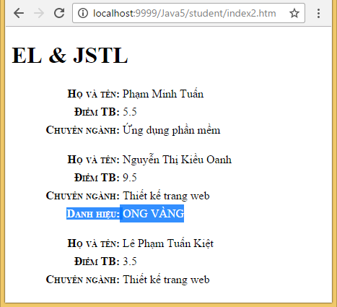
Bài 4 (2 điểm)
Bổ sung thông tin xếp loại cho các sinh viên trong bài 3 bằng cách thêm đoạn mã sau vào cuối mỗi <ul>
<li>
<label>Xếp loại:</label>
<c:choose>
<c:when test="${???.mark < 5}">YẾU</c:when>
<c:when test="${???.mark < 6.5}">TRUNG BÌNH</c:when>
<c:when test="${???.mark < 7.5}">KHÁ</c:when>

<c:when test="${???.mark < 9}">GIỎI</c:when>
<c:otherwise>XUẤT SẮC</c:otherwise>
</c:choose>
</li>
Chạy student/index2.jsp bạn sẽ nhận được kết quả hiển thị như sau
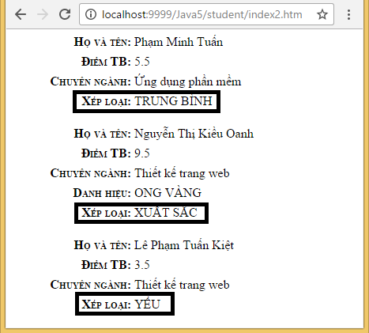
Bài 5 (2 điểm)
Hiển thị List<Product> như hình sau

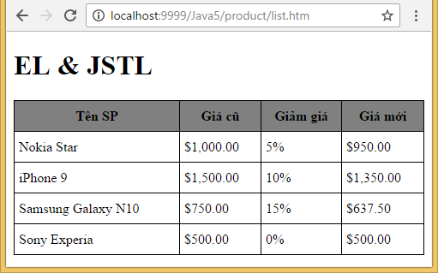

Thực hiện theo hướng dẫn sau Bước 1: Xây dựng bean Product
package poly.bean;

public class Product {
private String name; private Double unitPrice; private Double discount;

public Product(){}
public Product(String name, Double unitPrice, Double discount) {
this.name = name; this.unitPrice = unitPrice; this.discount = discount;
}

public Double getNewPrice() {
return unitPrice*(1-discount);
}

public String getName() {
return name;

}
public void setName(String name) {
this.name = name;
}
public Double getUnitPrice() {
return unitPrice;
}
public void setUnitPrice(Double unitPrice) {
this.unitPrice = unitPrice;
}
public Double getDiscount() {
return discount;
}
public void setDiscount(Double discount) {
this.discount = discount;
}
}
Chú ý: Lớp bean này có thuộc tính newPrice chứa giá mới (sau khi đã giảm giá)

Bước 2: Xây dựng ProductController
@Controller @RequestMapping("/product/") public class ProductController {
@RequestMapping("list")
public String list(ModelMap model) { List<Product> list = new ArrayList<>();
list.add(new Product("Nokia Star", 1000.0, 0.05));
list.add(new Product("iPhone 9", 1500.0, 0.1));
list.add(new Product("Samsung Galaxy N10", 750.0, 0.15));
list.add(new Product("Sony Experia", 500.0, 0.0));

model.addAttribute("prods", list);
return "product/list";
}
}
Phương thức action chia sẻ List<Product> trong model với tên là prods.
Bước 3: Xây dựng view list.jsp

<%@ page pageEncoding="utf-8"%>
<%@ taglib uri="http://java.sun.com/jstl/core_rt" prefix="c" %>
<%@ taglib uri="http://java.sun.com/jstl/fmt_rt" prefix="f" %>
<!DOCTYPE html>
<html>
<head>
<meta charset="utf-8"/>
<title>Spring MVC</title>
<base href="${pageContext.servletContext.contextPath}/">
<style>
table{

}
th, td{

}
th{

}
</style>
</head>
<body>
border-collapse: collapse; width: 100%;

line-height: 25px; border: 1px solid black; padding: 5px;

background-color: gray;

<h1>EL & JSTL</h1>
<table>
<tr>
<th>Tên SP</th>
<th>Giá cũ</th>
<th>Giảm giá</th>
<th>Giá mới</th>
</tr>
<!--Dữ liệu trong prods sẽ được hiển thị ở vị trí này-->
</table>
</body>
</html>
Trong view này cần duyệt List<Product> nên cần thư viện core, đồng thời dữ liệu được hiển thị cần được định dạng phù hợp nên cần thư viện format.

Để duyệt qua dữ liệu trong List<Product> prods bạn sử dụng <c:forEach>
<c:forEach var="p" items="${prods}">
<tr>
<td></td>
<td></td>
<td></td>
<td></td>
</tr>
</c:forEach>
Mỗi cột cần phải hiển thị dữ liệu phù hợp. Ví dụ
- ${p.name} hiển thị tên
- ${p.newPrice} hiển thị giá mới. Chú ý trong Product có định nghĩa phương thức getNewPrice()
- …
Muốn định dạng dữ liệu bạn cần sử dụng <f:formatNumber>
- <f:formatNumber value="${p.newPrice}" type="currency"/> định dạng tiền tệ
- <f:formatNumber value="${p.discount}" type="percent"/> định dạng %
- …
Bước 4: Chạy product/list.htm bạn sẽ có kết quả như phần giới thiệu
Chú ý:
- Sinh viên làm bài 1,2,3,4 và bài 5 theo 2 project khác nhau.

